Нетрадиционные способы развития мелкой моторики детей старшего дошкольного возраста.

Современная педагогика не стоит на месте и чутко отзывается на появление новых технологий, приемов и методов. В образовании и воспитании дошкольника нужно использовать самые современные средства, которые помогли бы ребенку реализовать весь его потенциал как творческой личности, развить имеющиеся у него способности, почувствовать ситуацию успеха.
Мы предлагаем использовать графомоторные упражнения в современном стиле - дудлинг. Они помогут развить мелкую моторику детей старшего дошкольного возраста, подготовить их руки к письму.
Формирование и совершенствование мелкой моторики пальцев рук, двигательных умений и навыков – это одна из важнейших задач, которая стоит перед педагогами, работающими с дошкольниками. Дети дошкольного возраста часто испытывают трудности, когда им приходится выполнять действия, требующие точности, ловкости и синхронности движений. Делая пальчиками различные упражнения, ребенок достигает хорошего развития мелкой моторики рук, которая не только оказывает благоприятное влияние на развитие речи, но и подготавливает ребенка к рисованию и письму.
Учиться писать буквы и цифры ребенок будет учиться в школе. Но многие из необходимых навыков и умений ребёнок может усвоить до того, как перед ним встанет учебная задача - учиться писать. И тогда обучение письму будет проходить значительно легче. Ведь письмо - сложный навык, включающий выполнение тонких координированных движений руки. Техника письма требует слаженной работы мелких мышц кисти и всей руки, а также хорошо развитого зрительного восприятия и произвольного внимания. Таким образом, в дошкольном возрасте очень важно развить механизмы, необходимые для овладения письмом, создать условия для накопления ребёнком двигательного опыта, развития ручной умелости.
В качестве приема в данной области педагоги используют графомоторные упражнения. В последнее время важность развития графомоторных навыков подчеркивают все специалисты, работающие с дошкольниками и младшими школьниками. Графомоторика – это не только развитие мелкой моторики. Данное понятие намного шире и включает в себя: способ удержания карандаша или ручки, силу нажима при рисовании и письме, точность, ритмичность и темп движений, их плавность. Кроме того, важны произвольность движений и развитие сопутствующих умений, без которых не получится ни рисовать, ни писать: зрительное восприятие, внимание, двигательные навыки. Все это тренируется на занятиях ИЗО, рисовании.
Многие родители ошибочно полагают, что занятия рисованием – это и есть развитие графомоторных навыков. Это не совсем так. Рисование очень полезно, но достичь полного результата позволяют лишь специфические упражнения, связанные с обведением контуров. Именно так тренируется нажим, плавность, ритмичность письма.
Графомоторные упражнения в основном используются при рисовании в тетрадях, в прописях. Мы предлагаем немного отойти от прописей в тетрадях и превратить эти упражнения в веселое рисование – ДУДЛИНГ. Ведь рисование – это одно из самых любимых детских занятий.
Дудлинг - это техника рисования простых фигурок (точек, кружков, каракуль). В переводе с английского языка термин «doodle» — обозначает бессознательный рисунок, каракули. Такая техника подходит для всех: от детей до взрослых, которые никогда не занимались рисованием. Творческий процесс состоит из заполнения листа маленькими деталями – точками, кружками, линиями, простыми геометрическими фигурами, которые в совокупности создают причудливый витиеватый узор. Можно задать тему, например, нарисовав изначально силуэт животного или человека, а затем детализировать его простыми мелкими фигурами и узорами.
Канцелярских принадлежностей для этого вида рисования сейчас множество: ручки шариковые или гелевые, карандаши простые или цветные, фломастеры или маркеры. Все эти материалы привлекательны для детей, ярки и удобны в использовании.
Кроме того, такое простое рисование – это возможность расслабиться, отвлечься, а это очень важно для детской психики. Рисуя, дети получают удовольствие от процесса создания рисунка. Творческая активность, увлеченная работа и результат труда дарят искреннюю радость и счастье. Эти эмоции очень важно получать именно в детстве, когда формируется отношение к собственной персоне, обществу, окружающему миру.
Как начать рисовать в стиле дудлинг?
1. Сначала предложите ребенку небольшой шаблон, который надо заполнить простыми линиями (горизонтальными, вертикальными, и т.д.) Этот шаблон может потом стать частью общей картины, домиком, одеждой человечка, частью тела животного. Такой результат при минимальных усилиях со стороны ребенка стимулирует его интерес к такому виду рисования, вызывает радостный отклик. Можно делать эти рисунки в черно-белом варианте, а можно взять яркие карандаши. Пусть сначала линии будут не такие ровные, как в прописях. Главное – не следует забывать, что в дудлинге невозможно сделать что-то неправильно, и то, что на первый взгляд кажется ошибкой, может в итоге обернуться красивым узором. Это ставит ребенка в ситуацию успеха, улучшает его настроение и мотивацию, а значит, приносит пользу развитию мелкой моторики.
Рисунок №1. Коллективная работа: «Гусеничка».
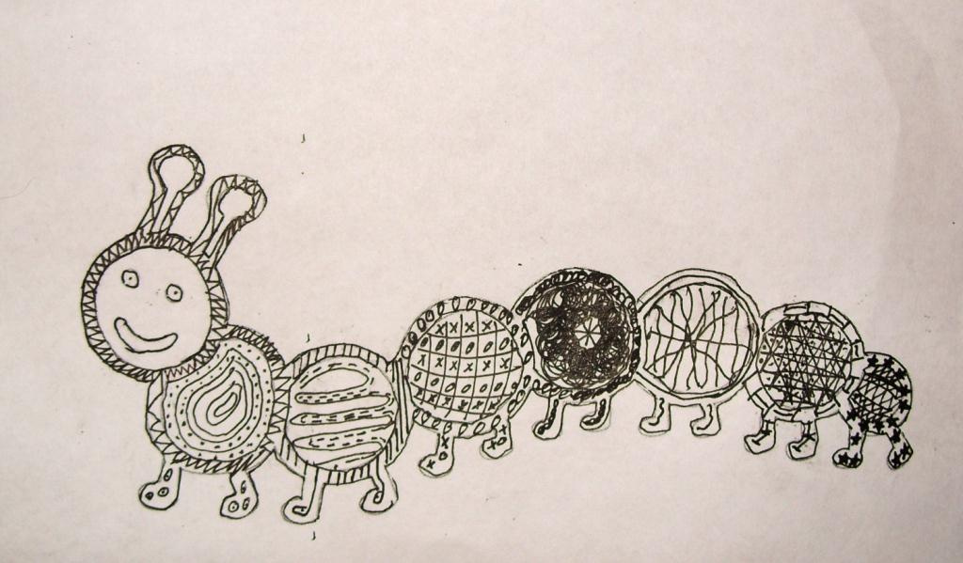
На следующих занятиях можно дать ребенку раскраску, с крупными деталями, каждую из которых надо заполнить разными графическими элементами, знакомыми ребенку. Можно рисовать в паре, соревнуясь друг с другом, кто больше придумает различных графических элементов, передавая рисунок друг другу по очереди.
Рисунок №2. Ксюша Р, 6 лет. Заполнение элементами
дудлинга готовых раскрасок.
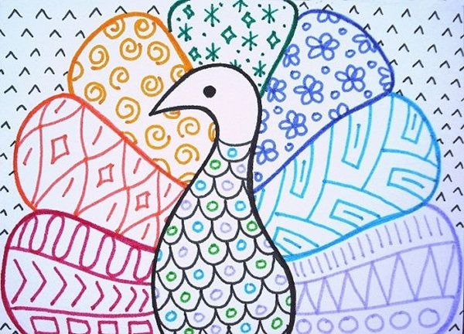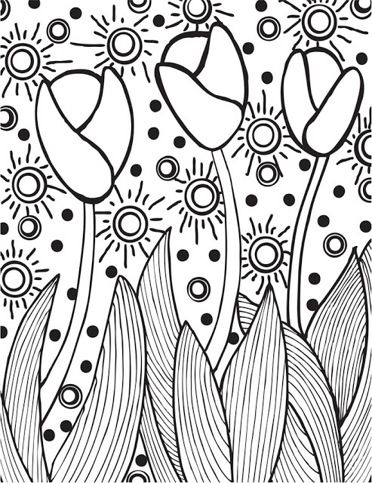
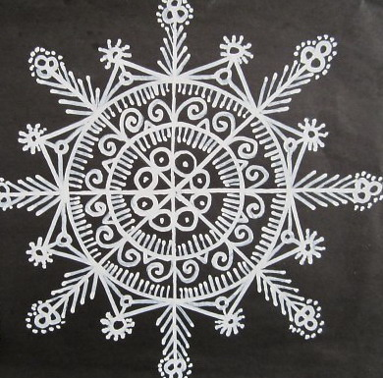
3. По мере освоения ребенком этого вида рисования, можно уже рисовать самостоятельно контур рисунка и заполнять его деталями. По мере освоения детьми этого вида рисования – можно предлагать новые художественные материалы: гелевые ручки, маркеры, тонированную бумагу. Очень красиво выглядит дудлинг, нарисованный белым цветом на цветном листе. Так можно выполнять морозные узоры, зимние пейзажи. Для аккуратных линий можно использовать белую гелевую ручку.

Рисунок №3. Рома А, 7 лет. «Снежинка», рисунок белой гелевой ручкой на черной бумаге.
Преимуществ рисования в стиле дудлинг много. Дудлинг предполагает использование простых элементов: линий, точек, геометрических фигур – всего, что придется по силам любому ребенку, даже со слабыми изобразительными навыками. Завершенный за один раз рисунок позволяет почувствовать успех, что немаловажно в детском возрасте. В начале обучения этой технике можно предложить ребенку повторить базовые узоры, шаблоны для дальнейшего творческого развития. На дальнейших этапах можно попробовать развить воображение и нарисовать собственные абстрактные схемы. Рисование-дудлинг не напрягает, а расслабляет, изображаются простые элементы, нет напряжения от необходимости строго следовать образцу. Все линии многократно повторяются в ограниченном объеме, рука ребенка не устает вести длинную линию. Повторяя простые элементы, ребенок видит перед собой предыдущий результат и может его улучшить. Можно использовать различные графические материалы, карандаши, фломастеры, ручки, что стимулирует интерес и творческую активность детей.
Конечно, рисование в стиле дудлинг не заменит полностью подготовку руки ребенка к письму. Мы предлагаем использовать его эпизодически, на занятиях по ИЗО, по обучению грамоте, на математике, в свободной изобразительной деятельности детей.

Список информационных источников.

1. Детство. Примерная основная общеобразовательная программа дошкольного образования / Т.И. Бабаева, А. Г. Гогоберидзе, З. А. Михайлова и др. - СПб.: ООО «ИЗДАТЕЛЬСТВО « ДЕТСТВО-ПРЕСС», 2013. – 528 с.
2. Буцикина Т.П. , Вартапетова Г.М. Развитие общей и мелкой моторики как основа формирования графо-моторных навыков у младших школьников./ Т.П. Буцикина, Г.М.Вартапетова//Логопед.- 2005.-№3.-С.84-94
3. Горбатова Е. В. Готовим руку к письму: графические игры и упражнения для детей старшего дошкольного возраста. -- Мозырь, 2005.24с.
4. Дудлинг для творческих людей. Браун Санни. – Попурри, 2014г.320 с.
5. Успокаивающие завитки. Николетт Корли. – Попурри, 2016г.64 с.

